Nachfolge-Prägung

Versuche von E. H. Hess (1959):

Befruchtete Eier der Stockente wurden isoliert im Brutschrank bebrütet. Direkt nach dem Schlüpfen wurde jedes Küken bis zum Versuchsbeginn (also 1 bis 35 Stunden lang) in einer Schachtel im Dunklen gehalten und direkt aus der Schachtel in die kreisförmige Versuchs-Anordnung gesetzt. Dort kreiste eine Stockerpel-Attrappe (der Erpel = das Männchen) mit eingebautem Lautsprecher, aus dem die immer gleichen Klänge kamen („go go go go“ *). Diese Lern-Phase dauerte eine Stunde, nach der die Küken eine weitere Stunde im Dunklen gehalten wurden, bevor sie in vier Testdurchgängen zwischen einer Männchen- und einer Weibchen-Attrappe wählen konnten:
A Beide Attrappen bewegen sich nicht und geben keinen Laut von sich.
B Beide Attrappen bewegen sich nicht, die Männchen-Attrappe ruft das künstliche „go go go go“, die Weibchen-Attrappe den natürlichen Lockruf.
C Beide Attrappen bewegen sich nicht, nur die Weibchen-Attrappe gibt den natürlichen Lockruf von sich.
D Die Männchen-Attrappe bewegt sich nicht und ist still; die Weibchen-Attrappe bewegt sich und gibt den natürlichen Lockruf von sich.
Die Prägung gilt als 100-prozentig, wenn das Küken in allen vier Tests auf die Männchen-Attrappe zulief.
Aufgaben:
1 Begründe, warum die befruchteten Enteneier isoliert im Brutschrank bebrütet werden und nicht von der Entenmutter.
2 Beschreib und interpretiere die Ergebnisse dieser Versuche, die in den beiden Dia grammen dargestellt sind.

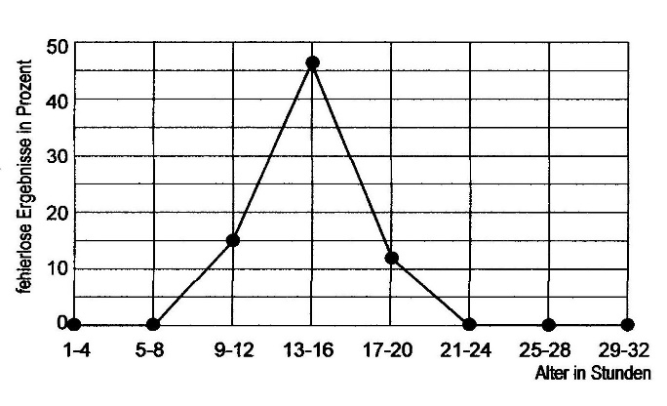
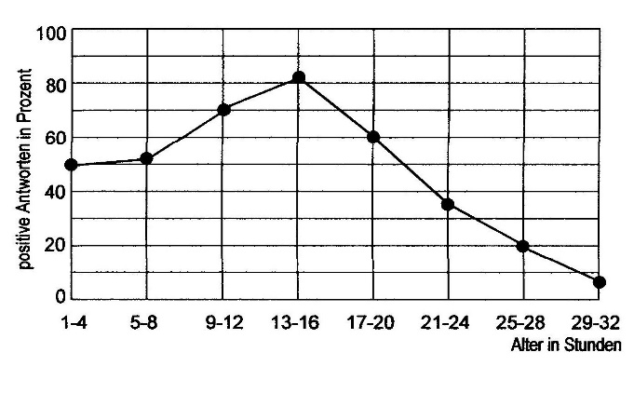

*) ausgesprochen mit kurzem, offenem O wie in „hoffen“
[Quelle: Irenäus Eibl-Eibesfeldt: Grundriss der vergleichenden Verhaltensforschung, Piper 1967, S. 272f]

Hinweise für die Lehrkraft:

Aufgabe 1: So soll vermieden werden, dass die Tiere die Rufe der Elterntiere bereits im Ei hören können (Kaspar-Hauser-Tiere).

Aufgabe 2:
Linkes Diagramm: Frisch geschlüpfte Küken zeigen in der Hälfte der Fälle positive Reaktion. Die besten Ergebnisse mit über 80 % positiven Reaktionen sind bei Prägungen zwischen der 13. und der 16. Stunde nach dem Schlüpfen zu sehen. Bei noch später erfolgter Prägung werden die Ergebnisse immer schlechter. (Was genau „positive Antworten“ bedeutet, schreibt Eibl-Eibesfeldt leider nicht, also ob damit gemein ist, dass die Küken überhaupt nachlaufen oder nur der Männchen-Attrappe nachlaufen.)
Rechtes Diagramm: Bis zu acht Stunden nach dem Schlüpfen geprägte Küken zeigen in keinem Fall fehlerloses Nachfolgen. Bei Prägungen zwischen der 13. und der 16. Stunde nach dem Schlüpfen werden mit etwa 46 % fehlerlosem Nachfolgen die besten Ergebnisse erreicht. Bei noch später erfolgter Prägung werden die Ergebnisse immer schlechter. Bei Prägungen ab der 21. Stunde nach dem Schlüpfen zeigt kein Küken fehlerloses Nachfolgen.
Ergebnis: Gute Prägungsergebnisse werden bei Stockenten-Küken zwischen der 9. und der 20. Stunde nach dem Schlüpfen erreicht.

Nickl, April 2020

